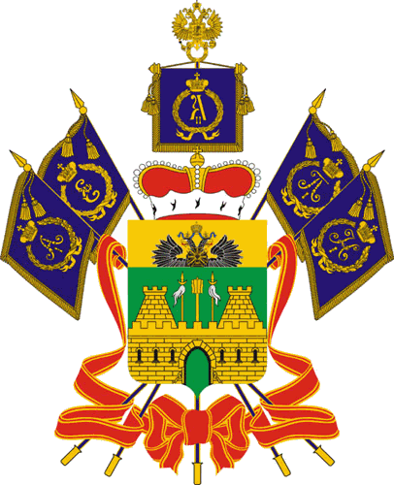

МИНИСТЕРСТВО ТРУДА И СОЦИАЛЬНОГО РАЗВИТИЯ
КРАСНОДАРСКОГО КРАЯ

П Р И К А З

02.11.2016 № 1392
г. Краснодар

О внесении изменений в приказ министерства труда
и социального развития Краснодарского края
от 1 марта 2016 года № 231 «О мерах по противодействию коррупции в министерстве труда и социального развития Краснодарского края и признании утратившими силу некоторых приказов министерства социального развития и семейной политики Краснодарского края и департамента труда и занятости населения Краснодарского края»

В связи с кадровыми изменениями в министерстве труда и социального развития Краснодарского края, а также в целях усиления мер по противодействию коррупции в государственных учреждениях Краснодарского края п р и к а з ы в а ю:
1. Внести в приказ министерства труда и социального развития Краснодарского края от 1 марта 2016 года № 231 «О мерах по противодействию коррупции в министерстве труда и социального развития Краснодарского края и признании утратившими силу некоторых приказов министерства социального развития и семейной политики Краснодарского края и департамента труда и занятости населения Краснодарского края» следующие изменения:
1) в приложении № 1:
строку «Кнышов Александр Витальевич – заместитель министра, заместитель председателя комиссии;» заменить строкой следующего содержания:
«
Гаркуша  Сергей Петрович | − | заместитель министра, заместитель председателя комиссии;  ».
2) в приложении № 4:
пункт 1 дополнить подпунктами 1.15-1.17 следующего содержания:
«
1.15 | Предотвращение и урегулирование конфликта интересов | руководитель (директор) государственного учреждения Краснодарского края, работники государственного учреждения Краснодарского края | постоянно
1.16 | Уведомление о возникшем конфликте интересов или о возможности его возникновения | руководитель (директор) государственного учреждения Краснодарского края, работники государственного учреждения Краснодарского края | постоянно
1.17 | Принятие мер по предотвращению или урегулированию конфликта интересов | руководитель (директор) государственного учреждения Краснодарского края, работники государственного учреждения Краснодарского края | постоянно
»;
по тексту слово «сотрудник» заменить словом «работник» в соответствующем числе и падеже.
2. Отделу информационно-аналитической и методической работы:
обеспечить направление настоящего приказа для размещения (опубликования) на официальном сайте администрации Краснодарского края в информационно-телекоммуникационной сети «Интернет» и направления на «Официальный интернет-портал правовой информации» (www.pravo.gov.ru);
обеспечить размещение настоящего приказа на официальном сайте министерства труда и социального развития Краснодарского края (www.sznkuban.ru).
3. Заместителю начальника отдела правового обеспечения в управлении правового обеспечения и организации гражданской службы М.И. Захарову в 7-дневный срок после принятия настоящего приказа направить копию в Управление Министерства юстиции Российской Федерации по Краснодарскому краю.
4. Контроль за выполнением настоящего приказа оставляю за собой.
5. Приказ вступает в силу на следующий день после его официального опубликования.

Исполняющий обязанности министра С.В. Белопольский

